Ubiquiti airMAX – Restablecer radio airMAX a valores de fabrica a través de SSH/CLI

Entrar al radio airMAX por medio de consola con la dirección IP del dispositivo (se pudiera utilizar el software PUTTY: <http://www.putty.org/> ) y ejecute los siguientes pasos:

Usuario: ubnt  
Contraseña: ubntIngresar comando:

configureIngresar comando:  cp /usr/etc/system.cfg /tmp/system.cfg; save; reboot

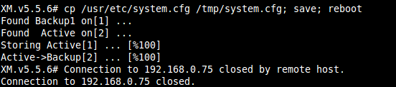

**Nota:** Una vez que se reinicie el de radio, se puede acceder en la dirección IP predeterminada de *192.168.1.20* siempre y cuando la computadora esté en la misma subred.